**BỘ LAO ĐỘNG THƯƠNG BINH VÀ XÃ HỘI**



**TRƯỜNG CAO ĐẲNG THỰC HÀNH FPT POLYTECHNIC**



**----🙠🕮🙢----**

**Tài liệu dự án**

**Đề tài: Quản lý khách sạn**



Giáo viên hướng dẫn: Đặng Quang Minh

Sinh viên thực hiện: PH09792-Phạm Hoàng Thắng

PH09827-Nguyễn Đức Anh

PH09981-Nguyễn Quốc An

PH09975-Vũ Hải Dương

PH09867-Đoàn Tuẩn Minh

Chuyên ngành: Ứng dụng phần mềm

**NHẬN XÉT**

*(Của giảng viên hướng dẫn)*

………………………………………………………………………………………………………………………………………………………………………………………………………………………………………………………………………

………………………………………………………………………………………………………………………………………………………………………………………………………………………………………………………………………

………………………………………………………………………………………………………………………………………………………………………………………………………………………………………………………………………

………………………………………………………………………………………………………………………………………………………………………………………………………………………………………………………………………

………………………………………………………………………………………………………………………………………………………………………………………………………………………………………………………………………

………………………………………………………………………………………………………………………………………………………………………………………………………………………………………………………………………

………………………………………………………………………………………

*Hà Nội*, ngày …. tháng …. năm 2020

*(Ký và ghi rõ họ tên)*

**Mục lục**

Lời mở đầu 7

Giải thích thuật ngữ 7

PHẦN 1:GIỚI THIỆU CHỨC NĂNG HỆ THỐNG 7

1.1Giới thiệu đề tài 7

1.1.1 Khảo sát hiện trạng 7

1.1.2 Những vấn đề khó khăn của thực trạng 11

1.1.3 Xây dựng ý tưởng 11

1.2 Phân chia công việc 12

1.2.1 Đối tượng tham gia vào dự án 12

1.2.2 Sơ đồ thành viên tham gia dự án 12

1.2.3 Mô tả công việc của từng thành viên 14

1.3 Các công cụ và công nghệ 14

1.3.1 Các công cụ phát triển ứng dụng trong dự án 14

1.3.2 Các công nghệ sử dụng trong dự án 15

1.3.3 Yêu cầu về máy tính 15

1.4 Mô hình quy trình phần mềm phát triển 15

PHẦN 2: PHÂN TÍCH NỘI DUNG – THIẾT KẾ HỆ THỐNG 17

2.1 Phân tích nội dung 17

2.1.1 Sơ đồ Usecase 17

2.1.2 Mô tả nội dung, chức năng 18

2.1.2.1 Chức năng đăng kí 18

2.1.2.2 Chức năng đăng nhập 18

2.1.2.3 Chức năng đăng xuất 18

2.1.2.4 Chức năng quên mật khẩu 18

2.1.2.5 Chức năng đặt phòng 19

2.1.2.6 Chức năng tra cứu phòng 19

2.1.2.7 Chức năng quản lý phòng 19

2.1.2.8 Chức năng tra cứu khách hàng 20

2.1.2.9 Chức năng quản lý khách hàng 20

2.1.2.10 Chức năng đặt dịch vụ 20

2.1.2.10 Chức năng quản lý dịch vụ 20

2.1.2.11 Chức năng thống kê doanh thu 20

2.1.2.12 Chức năng lập lập phiếu thuê phòng 21

2.1.2.13 Lập hóa đơn 21

2.1.3 Sơ đồ luồng các chức năng 22

2.1.3.1 Luồng chức năng tổng 22

2.1.3 Sơ đồ hoạt động các chức năng 23

2.1.3.1 Chức năng đăng ký 23

2.1.3.2 Luồng chức năng đăng nhập 24

2.1.3.3 Luồng chức năng quản lý phòng 25

2.1.3.4 Luồng chức năng quản lý dịch vụ 27

2.1.3.5 Luồng chức năng quản lý khách hàng 31

2.1.3.6 Luồng chức năng đặt dịch vụ 34

2.1.3.7 Luồng chức năng đặt phòng 35

2.1.3.8 Luồng chức năng lập hóa đơn 36

2.1.3.9 Luồng chức năng thống kê 37

2.1.3.10 Luồng chức năng tra cứu phòng 38

2.1.3.11 Luồng chức năng tra cứu khách hàng 39

2.1 Thiết kế giao diện hệ thống 40

2.1.1 Mockup và giao diện ứng dụng 40

2.1.1.1 Màn hình đăng ký 40

2.1.1.2 Màn hình đăng nhập 40

2.1.1.3 Màn hình chính 41

2.1.1.4 Màn hình quản lý phòng 42

2.1.1.5 Màn hình quản lý dịch vụ 43

2.1.1.6 Màn hình quản lý khách hàng 44

2.1.1.7 Màn hình đặt phòng 45

2.1.1.8 Màn hình đặt dịch vụ 46

2.1.1.9 Màn hình lập hóa đơn 47

2.1.1.12 Màn hình tra cứu phòng 48

2.1.1.13 Màn hình tra cứu khách hàng 48

2.1.1 Giao diện ứng dụng 49

2.1.1.13 Form đăng ký 49

2.1.1.13 Form đăng nhập 50

2.1.1.13 Form main chính 51

2.1.1.13 Form quản lý phòng 52

2.1.1.13 Form quản lý dịch vụ 53

2.1.1.13 Form quản lý khách hàng 54

2.1.1.13 Form dặt phòng 55

2.1.1.13 Form đặt dịch vụ 56

2.1.1.13 Form lập hóa đơn 57

2.1.1.13 Form thống kê 58

2.1.1.13 Form tra cứu phòng 59

2.1.1.13 Form tra cứu khách hàng 60

Phần 3:Xây dựng cơ sở dữ liệu 61

3.1 Sơ đồ ERD 61

3.2 Phân tích sơ đồ ERD 61

2.1.1 Bảng khách hàng 61

2.1.1 Bảng phòng 62

2.1.1 Bảng dịch vụ 62

2.1.1 Bảng phiếu đặt dịch vụ 62

2.1.1 Bảng phiếu đặt phòng 62

2.1.1 Bảng phiếu đặt 62

2.1.1 Bảng hóa đơn 63

2.1.1 Bảng tài khoản 63

3.2 Sơ đồ Class Diagram 63

PHẦN 4:Tổng kết 64

4.1 Thuận lợi 64

4.2 Những khó khăn và cách khắc phục 64

4.2 Bài học rút ra 64

4.2 Lời cảm ơn 64

# Lời mở đầu

Cuộc sống nhiều biến trở và con người phải vật lộn với thời gian để chọn cho mình một chố đứng vững chắc trong xã hội. Điều đó khiến cho xã hội,ngày một đổi mới.Công việc,nghành nghề ngày càng nhiều để phục vụ cho công cuộc tồn tại của con người,xã hội có sự phân hóa giữa tài năng,trí tuệ,sức lực của mỗi người,và một nghành công nghệ chngs em khá chú ý đến hiện nay đó là ngành quản lý khách sạn,nó hội tụ khá đủ yếu tố của một con người năng động tài trí.

Công nghệ thông tin đã có những bước phát triển mạnh mẽ.Máy tính điện tử không còn là phương tiện quý hiếm mà đang ngày một gần gũi với con người.

Đứng trước sự bùng nổ thông tin,các tổ chức và doanh nghiệp đều tìm mọi biện pháp để xây dựng hoàn thiện hệ thống thông minh của mình,nhằm tin học hóa các hoạt động tác nghiệp của đơn vị mình.Mức độ hoàn thiện tùy thuộc vào quá trình phân tích và thiết kế hệ thống.

Từ nhu cầu trên,trong thời gian học chúng em có sử dụng vốn kiến thức đã học từ thầy cô,từ bạn bè và sự tìm hiểu của bản thân mỗi cá nhân trong nhóm.Để đi tới tìm hiểu về ngành quản lý khách sạn.Nó chỉ mang tính chất thử nghiệm để học hỏi,trao đổi kinh nghiệm và làm quen với thực tế.

# Giải thích thuật ngữ

|  |  |
| --- | --- |
| **Tên thuật ngữ** | **Giải thích** |
| Coder | Là người viết ra sản phẩm là các chương trình,các phần mềm ứng dụng ở website |
| Tester | Người kiểm tra sản phẩm mà lập trình viên làm ra,để nâng cao chất lượng sản phẩm |
| Document | Tài liệu dự án trong quá trình xây dựng hệ thống |
| Designer (Mockup) | Là người phác thảo giao diện ứng dụng bằng Mockup |

# PHẦN 1:GIỚI THIỆU CHỨC NĂNG HỆ THỐNG

## 1.1Giới thiệu đề tài

### 1.1.1 Khảo sát hiện trạng

**Tổng quan ngành du lịch nước ta**

Ngành du lịch Việt Nam tiếp tục đà tăng trưởng trong năm 2018 nhưng có xu hướng chậm lại so với năm 2017. Lượng khách quốc tế đến đạt 15,5 triệu lượt khách, tương đương với mức tăng trường là 19,9% – chậm hơn so với mức tăng 29,1% năm 2017. Lượng khách du lịch nội địa có mức tăng giảm một nửa so với cùng kỳ năm trước, tăng 9,3% và đạt 80 triệu lượt khách trong năm 2018.

Theo số liệu thống kê của Tổng cục Du lịch, năm 2018 cả nước có thêm 2.400 cơ sở lưu trú mới được đưa vào hoạt động, trong đó có 83 cơ sở lưu trú đăng kí xếp hạng từ 3 đến 5 sao. Trong 83 cơ sở đăng kí mới, tương đương 22.419 phòng, có 34 khách sạn 5 sao (17.366 phòng) và 15 khách sạn 4 sao, tương đương 2.990 phòng. Những khách sạn mới được đưa vào hoạt động này có cả những nhãn hiệu đã đang hoạt động tại Việt Nam, những nhãn hiệu mới hoặc thậm chí cả những nhà quản lý mới trên thị trường.

Kết quả khảo sát được phân tích chủ yếu trên 2 khía cạnh, theo Xếp hạng sao và theo Khu vực. Trong khi giá phòng khách sạn 5 Sao tiếp tục tăng ở mức 4,1%, giá phòng khách sạn 4 Sao giảm ở mức 2,3%. Giá phòng khu vực miền Bắc và miền Nam tiếp tục tăng, tuy nhiên ở mức thấp hơn năm 2017, với miền Nam có mức tăng cao nhất là 2,7%, theo sau là miền Bắc ở mức 1,7%. Giá phòng khu vựcmiền Trung, ngược lại giảm nhẹ ở mức 1,0%.

**Giá phòng theo một số tiêu chí phân loại**

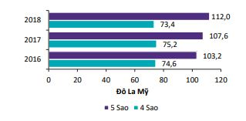

*Hình 5.1:Sơ đồ giá phòng bình quân theo hạng sao (2016- 2018)*

Giá phòng bình quân năm 2018 đã tăng 1,6% từ 91,8 Đô La Mỹ lên đến 93,4 Đô La Mỹ, trong đó giá phòng khách sạn 5 Sao tăng ở mức 4,1%, còn giá phòng khách sạn 4 Sao giảm ở mức 2,3%. Giá phòng khu vực miền Bắc và miền Nam tiếp tục tăng, tuy nhiên ở mức thấp hơn năm 2017, với miền Nam có mức tăng cao nhất là 2,7%, theo sau là miền Bắc ở mức 1,7%. Giá phòng khu vực miền Trung, ngược lại giảm nhẹ ở mức 1,0%.

**Mục đích lưu trú**

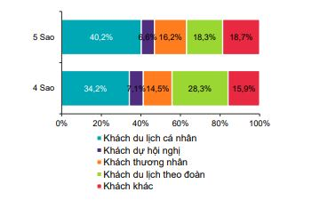

*Hình 5.2:Sơ đồ thể hiện mục đích lưu trú (2018)*

Khách du lịch cá nhân, khách du lịch theo đoàn và khách thương nhân tiếp tục là ba nhóm khách chiếm tỷ trọng cao nhất, tổng cộng chiếm 78% và 76% tổng lượng khách du lịch trong năm 2017 và 2018. Khách dự hội nghị (MICE) vẫn trong xu hướng giảm, từ 7,6% năm 2017 xuống còn 6,8% trong năm 2018. Đây là năm thứ 3 nhóm khách này suy giảm về tỷ trọng, thể hiện sự kém hiệu quả hoặc nỗ lực chưa đủ của Việt Nam trong việc thu hút nhóm khách này

**Kênh đặt phòng**

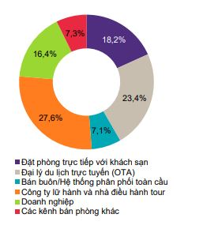

*Hình 5.3:Sơ đồ kênh đặt phòng (2018)*

Các công ty lữ hành và nhà điều hành tour, mặc dù tiếp tục là kênh đặt phòng lớn nhất, có tỷ trọng giảm 5,1% trong năm 2018 (4 Sao giảm mạnh ở mức 7,1%, 5 Sao giảm 2,8%); và được thay thế bằng sự tăng trưởng của kênh đại lý du lịch trực tuyến (OTA) và các kênh khác. Theo Xếp hạng sao, mức tăng lớn nhất có thể thấy là từ kênh bán buôn/hệ thống phân phối toàn cầu của khách sạn 5 Sao (2,26%) và đại lý du lịch trực tuyến của khách sạn 4 Sao (2,84%). . Nguồn khách doanh nghiệp tăng nhẹ từ 16,1% năm 2017 đến 16,4% năm 2018, chủ yếu đến từ tăng trưởng của kênh bán phòng này ở các khách sạn 4 Sao.

**Tầm quan trọng của công nghệ số**

Tỷ lệ khách sạn cho rằng tích hợp công nghệ số vào dịch vụ khách sạn là yếu tố sẽ thay đổi thị trường khách sạn Việt Nam Phản hồi từ các khách sạn 4 và 5 Sao cho thấy với họ, việc tích hợp công nghệ số vào hoạt động của khách sạn có ý nghĩa quan trọng. Thống kê cho thấy có trung bình 89,8% khách sạn coi rằng việc tích hợp công nghệ số vào dịch vụ khách sạn sẽ là yếu tố làm thay đổi thị trường khách sạn Việt Nam.

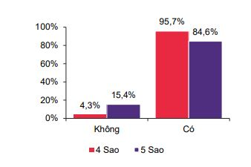

*Hình 5.4: Sơ đồ phản hồi về việc tích hợp công nghệ số*

Phản hồi từ các khách sạn 4 và 5 Sao cho thấy với họ, việc tích hợp công nghệ số vào hoạt động của khách sạn có ý nghĩa quan trọng. Thống kê cho thấy có trung bình 89,8% khách sạn coi rằng việc tích hợp công nghệ số vào dịch vụ khách sạn sẽ là yếu tố làm thay đổi thị trường khách sạn Việt Nam.

Từ những con số,những biểu đồ và số liệu trên ta có thể kết luận rằng:Chúng ta cần phát triển không chỉ quảng bá truyền thông mà còn cần cải tiến để hình thành mô hình khách sạn du lịch chuyên nghiệp và đi kịp với xu hướng công nghệ trong thời buổi hiện tại.

### 1.1.2 Những vấn đề khó khăn của thực trạng

Bên cạnh nhiều lợi ích mà du lịch khách sạn mang lại,song vẫn gặp một số khó khăn:

+Thị trường cạnh tranh gay gắt

+Khối lượng công việc tăng cao

+Nhu cầu khách hàng phức tạp

+Giải pháp quản lý tryền thống không hiệu quả

### 1.1.3 Xây dựng ý tưởng

Dựa trên số liệu và biểu đồ thu thập ở trên,nhóm em quyêt định chọn đề tài “Quản lý phòng khách sạn”.Một ứng dụng giúp quản lý của các khách sạn dễ dàng sử dụng,ít gặp nhầm lẫn hay một số lỗi trong khi làm hóa đơn trả hay đặt phòng.Ngoài ra,còn giúp cán bộ quản lý hoặc các ông chủ khách sạn quản lý được doanh thu và cả nhân sự của khách sạn mình.

Từ đó,chúng tôi đã lên kế hoạch xây dựng một ứng dụng bao gồm:

**Các chức năng có trong hệ thống:**

+Chức năng đăng đặt phòng

+Chức năng đặt dịch vụ

+Chức năng quản lý phòng

+Chức năng quản khách hàng

+Chức năng quản lý dịch vụ

+Chức năng thống kê doanh thu

+Chức năng quản lý hóa đơn

+Chức năng xem hóa đơn

**Yêu cầu bảo mật:**

+Khách hàng không được phép chỉnh sửa hóa đơn

+Quản lý được thực hiện hết mọi chức năng

## 1.2 Phân chia công việc

### 1.2.1 Đối tượng tham gia vào dự án

**Các đối tượng tham gia vào dự án chúng tôi bao gồm:**

+Nhóm phát triển dự án

+Developer

+Tester

### 1.2.2 Sơ đồ thành viên tham gia dự án

*Hình 5.5:Sơ đồ thành viên tham gia dự án*

Chú thích:

Giáo viên hướng dẫn Sinh viên

Tên dự án

### 1.2.3 Mô tả công việc của từng thành viên

|  |  |  |
| --- | --- | --- |
| **Thành viên** | Mô tả công việc | **Email** |
| Phạm Hoàng Thắng | Phân tích hệ thống của ứng dụng,coder | Thangphph09792@fpt.edu.vn |
| Nguyễn Đức Anh | Coder | Anhndph09827@fpt.edu.vn |
| Nguyễn Quốc An | Tester,làm Document | Annqph09981@fpt.edu.vn |
| Đoàn Tuấn Minh | Tester,Coder | Minhdtph09867@fpt.edu.vn |
| Vũ Hải Dương (Trưởng nhóm) | Coder,làm Document | Duongvhph09975@fpt.edu.vn |

## 1.3 Các công cụ và công nghệ

### 1.3.1 Các công cụ phát triển ứng dụng trong dự án

|  |  |  |  |
| --- | --- | --- | --- |
| Google Meet - Secure Video Meetings - Apps on Google Play | How to enable Kotlin on Netbeans. Hello dear reader! In this tutorial you…  | by Wendreo L. Fernandes | Medium | Microsoft Word logo svg free download - Seeklogo.net | MS SQL Server 2008 R2-MS SQL Server 2008 R2- SharePoint 2010, Tư vấn ISO,  ISO 9001:2008, Quản lý chất lượng, Quản lý dự án, Quality Management  Software, Thiet ke web: MS SQL |
| Google Meeting | Neatbean | Word | Microsoft SQL Sever |
|  |  | Get draw.io Diagrams - Microsoft Store en-AU |  |
|  | Moqups | Draw io |  |

### 1.3.2 Các công nghệ sử dụng trong dự án

|  |  |
| --- | --- |
| Làm Một Máy Tính Đơn Giản Bằng Java Swing |  |
| Java Swing | JDBC |

### 1.3.3 Yêu cầu về máy tính

-Window 7 (64 bit)

-CPU Intel Core I3

-Ram 4GB

-Cài JDK tối thiểu 1.8

-Hệ quản trị CSDL SQL Sever 2008 trở lên

## 1.4 Mô hình quy trình phần mềm phát triển

Quy trình thác nước cải tiến

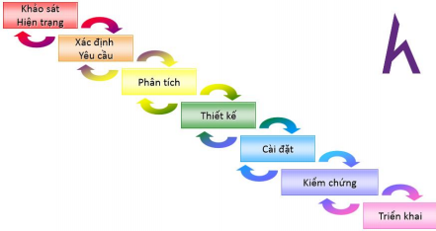

*Hình 5.6:Mô hình thác nước cải tiến*

Các giai đoạn chính:

∙ Khảo sát hiện trạng

∙ Xác định yêu cầu

∙ Phân tích

∙ Thiết kế

∙ Cài đặt

∙ Kiểm chứng

∙ Triển khai

**Bản chất tương tự như mô hình thác nước. Nhưng có thể quay lại  bước trước đó để hoàn thiện hay sửa lỗi rồi mới tiếp tục.**

**Lợi:**

∙ Dễ dàng nắm được toàn bộ thông tin của giai đoạn trước để thực hiện  giai đoạn hiện tại.

∙ Nhanh, gọn, giải quyết vấn đề của thác nước truyền thống là lỗi ớ bước  trước thì có thể được quay lại sửa.

**Hại:**

∙ Vẫn còn chưa tối ưu với những hệ thống dài hơi. Cần vừa triển khai vừa  nghiên cứu.

# PHẦN 2: PHÂN TÍCH NỘI DUNG – THIẾT KẾ HỆ THỐNG

## 2.1 Phân tích nội dung

### 2.1.1 Sơ đồ Usecase

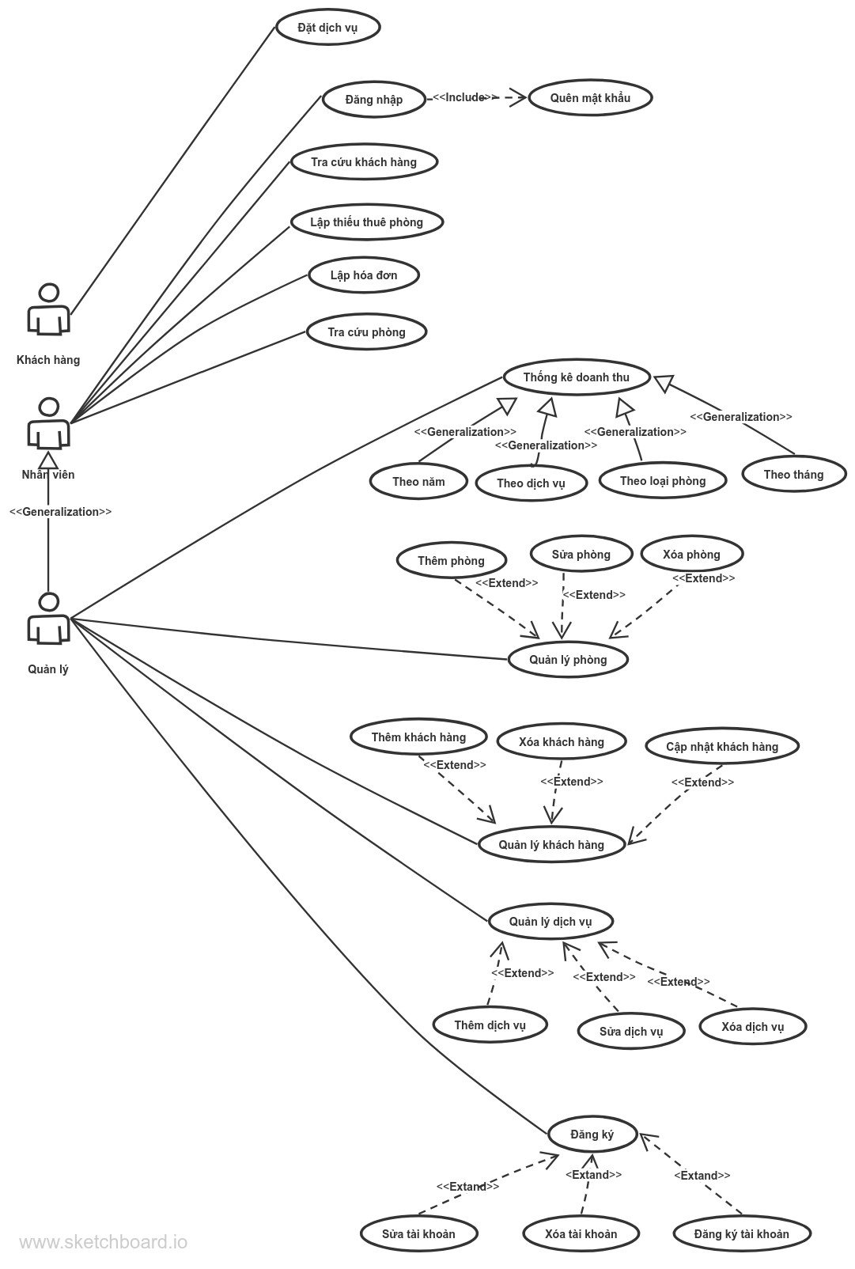

*Hình 5.7:Sơ đồ use case*

## 2.1.2 Mô tả nội dung, chức năng

### 2.1.2.1 Chức năng đăng kí

|  |  |
| --- | --- |
| Nội dung | Quản lý tạo tài khoản để đăng nhập vào hệ thống |
| Điều kiện | Chưa có tài khoản email trong hệ thống (chưa tồn tại trong cơ sở dữ liệu) |
| Input | + Nhập tên  + Nhập email  + Nhập password |
| Output | Hiển thị thông báo tạo tài khoản thành công |

### 2.1.2.2 Chức năng đăng nhập

|  |  |
| --- | --- |
| Nội dung | Người dùng nhập tài khoản đã đăng ký |
| Điều kiện | Đã tạo tài khoản người dùng |
| Input | + Tài khoản email  + Nhập password |
| Output | Di chuyển đến màn hình Trang chủ |

### 2.1.2.3 Chức năng đăng xuất

|  |  |
| --- | --- |
| Nội dung | Người dùng đăng xuất tài khoản đã đăng nhập vào hệ thống |
| Điều kiện | Đã đăng nhập tài khoản vào hệ thống |
| Input | Click vào mục “Đăng xuất” trong menu con của trang main |
| Output | Màn hình hiển thị trang Trang chủ |

### 2.1.2.4 Chức năng quên mật khẩu

|  |  |
| --- | --- |
| Nội dung | Người dùng lấy lại mật khẩu |
| Điều kiện | Có tài khoản trong hệ thống |
| Input | Lấy số điện thoại hoặc gmail để xác nhận |
| Output | Thông báo đổi mật khẩu thành công |

### 2.1.2.5 Chức năng đặt phòng

*Lập phiếu đặt phòng (Tại khách sạn)

|  |  |
| --- | --- |
| Nội dung | Cho phép quản lý lập phiếu đặt phòng cho khách hàng |
| Điều kiện | Phòng đã đặt phải còn trống |
| Input | Nhập thông tin khách hàng vào form thê phòng |
| Output | Hiển thị công thông báo sau khi đặt phòng |

*Đăng ký thuê phòng online(trên website)

|  |  |
| --- | --- |
| Nội dung | Cho phép người dùng đặt phòng trước trên website của khách sạn |
| Điều kiện | Đã đăng nhập vào hệ thống với quyền là khách hàng và phòng còn trống |
| Input | Nhập tên số phòng cần đặt và thông tin của khách hàng |
| Output | Hiển thị thông báo sau khi đặt phòng |

### 2.1.2.6 Chức năng tra cứu phòng

|  |  |
| --- | --- |
| Nội dung | Cho phép người dùng tra cứu phòng (trống hay không,vip hay thường,ở tầng nào ) |
| Điều kiện | Đã đăng nhập vào hệ thống với quyền là quản lý |
| Input | Nhập số phòng muốn xem |
| Output | Hiển thị phòng có liên quan với từ khóa mà người dùng vừa nhập |

### 2.1.2.7 Chức năng quản lý phòng

|  |  |
| --- | --- |
| Nội dung | Cho phép quản lý thêm,sủa,xóa phòng |
| Điều kiện | Đã đăng nhập vào hệ thống với quyền là quản lý |
| Input | Nhập số phòng cần thêm,sửa hoặc xóa |
| Output | Hiển thị thông tin vừa chỉnh vào bảng bên dưới |

### 

### 2.1.2.8 Chức năng tra cứu khách hàng

|  |  |
| --- | --- |
| Nội dung | Cho phép quản lý tra cứu thông tin khách hàng |
| Điều kiện | Đã đăng nhập vào hệ thống với quyền là quản lý |
| Input | Nhập mã khách hàng cần tìm |
| Output | Hiển thị thông tin khách hàng vừa nhập |

### 2.1.2.9 Chức năng quản lý khách hàng

|  |  |
| --- | --- |
| Nội dung | Cho phép chủ khách sạn thêm,sủa,xóa khách hàng |
| Điều kiện | Đã đăng nhập vào hệ thống với quyền là quản lý |
| Input | Chọn khách hàng cần thêm,sửa hoặc xóa |
| Output | Hiển thị thông tin khách hàng vừa chọn |

### 2.1.2.10 Chức năng đặt dịch vụ

|  |  |
| --- | --- |
| Nội dung | Cho phép khách hàng đặt dịch vụ |
| Điều kiện | Đã đăng nhập vào hệ thống với quyền là khách hàng,nhân viên |
| Input | Chọn dịch vụ cần dùng |
| Output | Hiển thị thông tin dịch vụ vừa chọn (tên,giá dịch vụ) |

### 2.1.2.10 Chức năng quản lý dịch vụ

|  |  |
| --- | --- |
| Nội dung | Cho phép quản lý thêm,sủa,xóa dịch vụ |
| Điều kiện | Đã đăng nhập vào hệ thống với quyền là quản lý |
| Input | Chọn dịch vụ cần thêm,sửa hoặc xóa |
| Output | Hiển thị thông tin vừa chỉnh vào bảng bên dưới |

### 2.1.2.11 Chức năng thống kê doanh thu

|  |  |
| --- | --- |
| Nội dung | Cho phép quản lý thống kê doanh thu theo tháng,năm,dịch vụ,phòng |
| Điều kiện | Đã đăng nhập vào hệ thống với quyền là quản lý |
| Input | Chọn hình thức thống kế |
| Output | Hiển thị thông tin thống kê vừa chọn |

### 2.1.2.12 Chức năng lập lập phiếu thuê phòng

|  |  |
| --- | --- |
| Nội dung | Cho phép nhân viên,trưởng phòng lập phiếu thuê phòng |
| Điều kiện | Đã đăng nhập vào hệ thống |
| Input | Điền thông tin vào phiếu thuê phòng |
| Output | Thông báo sau khi đã lập phiếu thành công |

### 2.1.2.13 Lập hóa đơn

|  |  |
| --- | --- |
| Nội dung | Cho phép nhân viên lập hóa đơn cho khách hàng |
| Điều kiện | Đã đăng nhập vào hệ thống với quyền là nhân viên |
| Input | Hiển thị số phòng và dịch vụ mà khách hàng đã sử dụng (phụ thu khách hàng nếu có thêm chi phí phát sinh) |
| Output | In hóa đơn khách hàng đã sử dụng |

### 2.1.3 Sơ đồ luồng các chức năng

#### 2.1.3.1 Luồng chức năng tổng

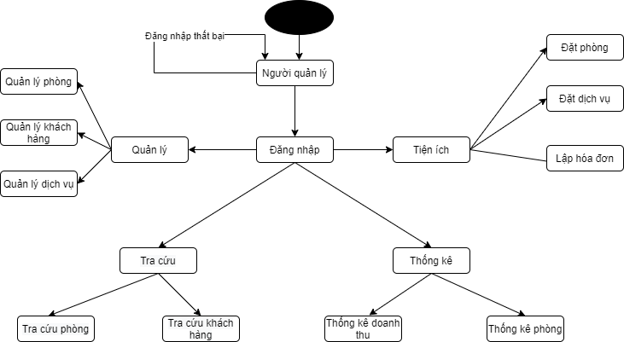

*Hình 5.8:Sơ đồ mô tả luồng chức năng tổng*

### 2.1.3 Sơ đồ hoạt động các chức năng

#### 2.1.3.1 Chức năng đăng ký

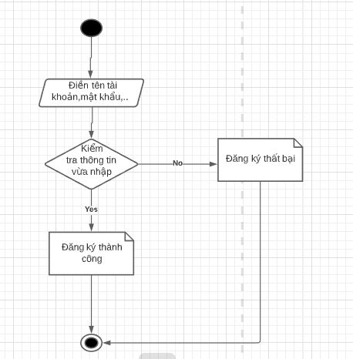

*Hình 5.8:Sơ đồ hoạt động chức năng đăng ký*

#### 2.1.3.2 Luồng chức năng đăng nhập

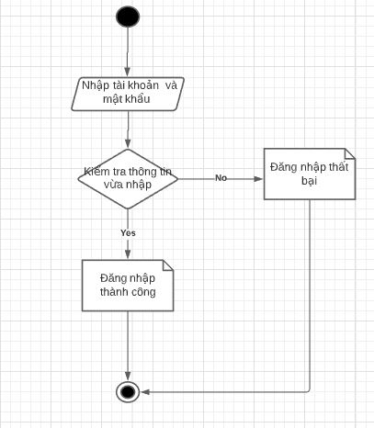

*Hình 5.9:Sơ đồ hoạt động chức năng đăng nhập*

#### 2.1.3.3 Luồng chức năng quản lý phòng

-Thêm phòng

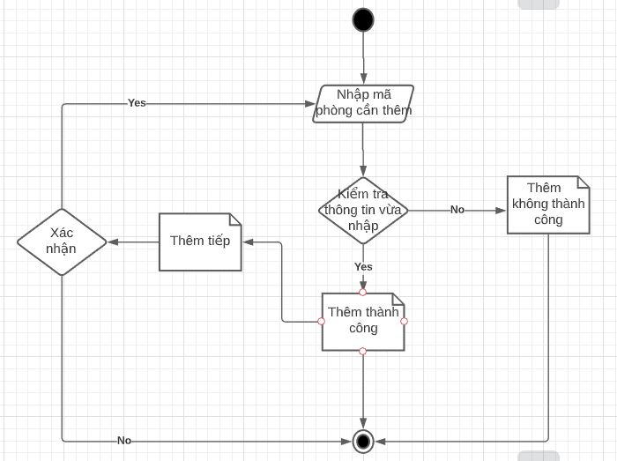

*Hình 5.10:Sơ đồ hoạt động chức năng thêm phòng*

-Sửa phòng

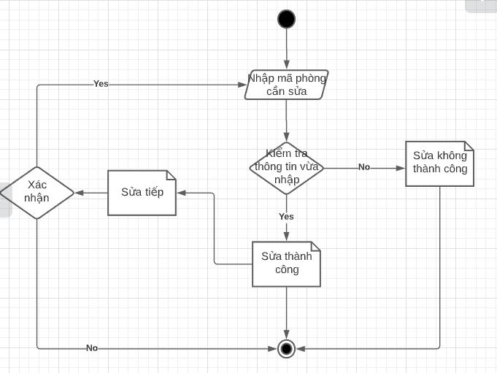

*Hình 5.11:Sơ đồ hoạt động chức năng sửa phòng*

-Xóa phòng

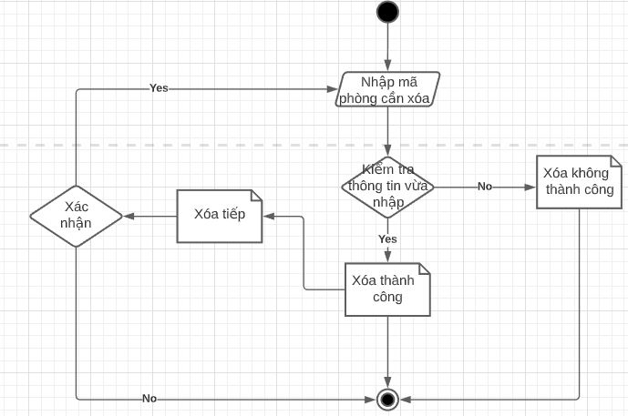  
 *Hình 5.12:Sơ đồ hoạt động chức năng xóa phòng*

#### 2.1.3.4 Luồng chức năng quản lý dịch vụ

-Thêm dịch vụ

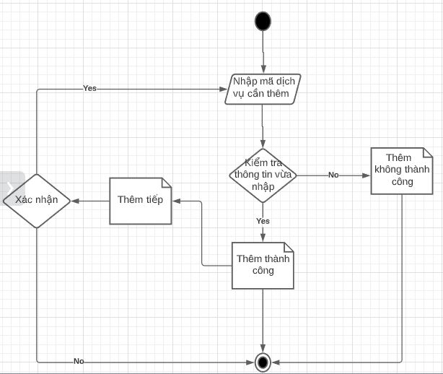

*Hình 5.13:Sơ đồ hoạt động chức năng thêm dịch vụ*

-Sửa dịch vụ

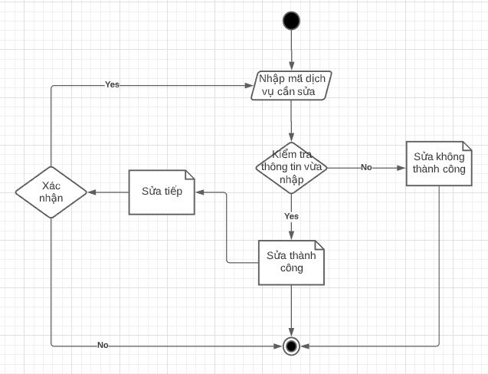

*Hình 5.13:Sơ đồ hoạt động chức năng sửa dịch vụ*

-Xóa dịch vụ

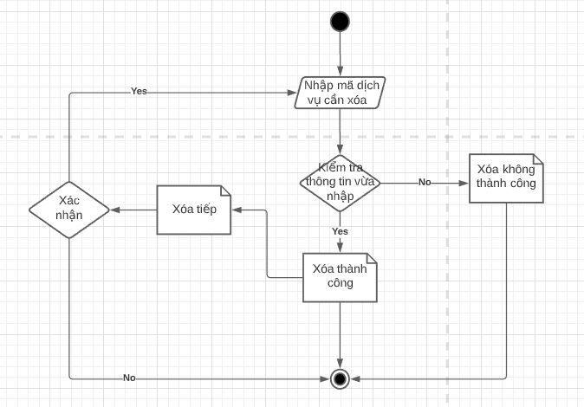

*Hình 5.14:Sơ đồ hoạt động chức năng xóa dịch vụ*

#### 2.1.3.5 Luồng chức năng quản lý khách hàng

-Thêm khách hàng

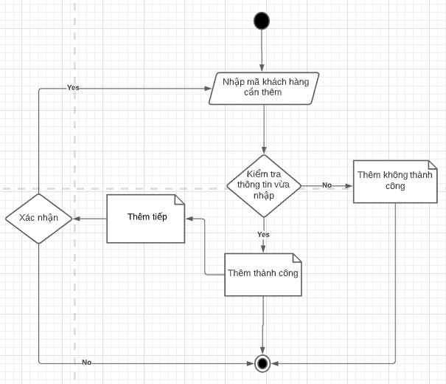

*Hình 5.15:Sơ đồ hoạt động chức năng thêm khách hàng*

-Sửa khách hàng

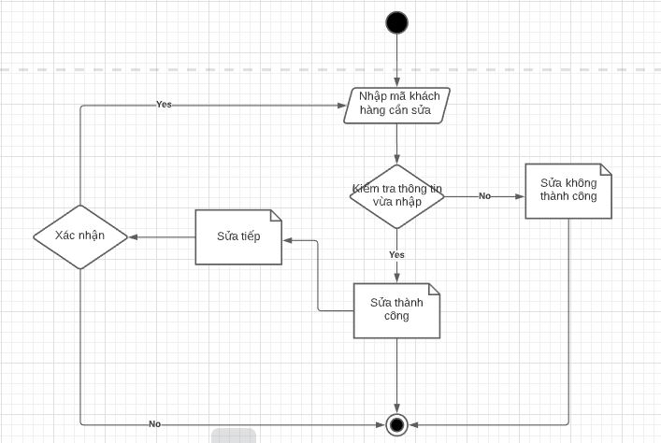

*Hình 5.16:Sơ đồ hoạt động chức năng sửa khách hàng*

-Xóa khách hàng

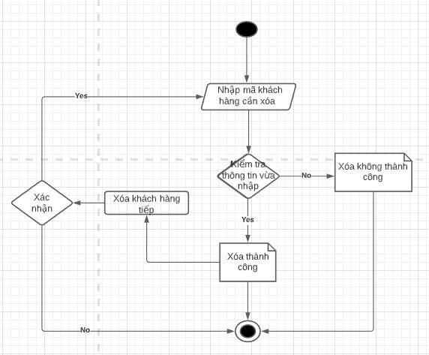

*Hình 5.17:Sơ đồ hoạt động chức năng xóa khách hàng*

#### 2.1.3.6 Luồng chức năng đặt dịch vụ

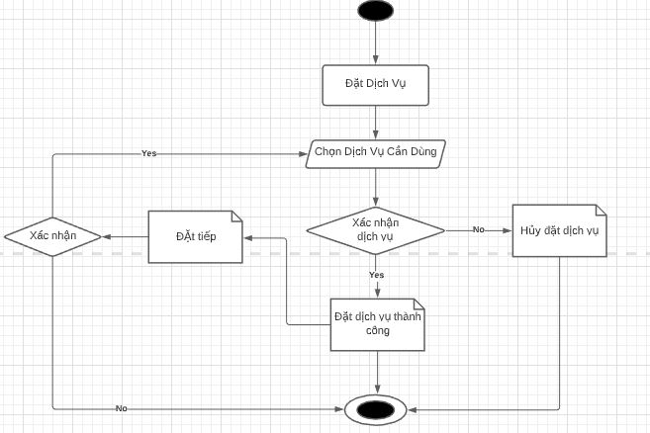

*Hình 5.18:Sơ đồ hoạt động chức năng đặt dịch vụ*

#### 2.1.3.7 Luồng chức năng đặt phòng

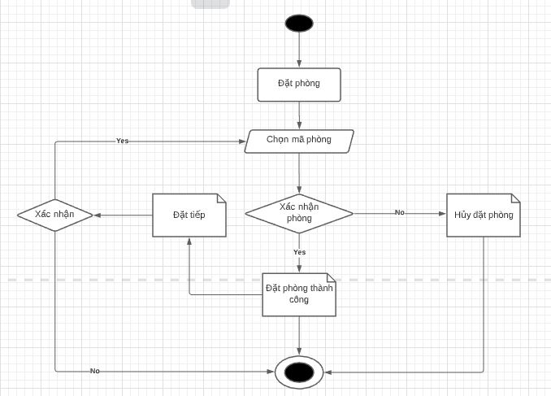

*Hình 5.19:Sơ đồ hoạt động chức năng đặt phòng*

#### 2.1.3.8 Luồng chức năng lập hóa đơn

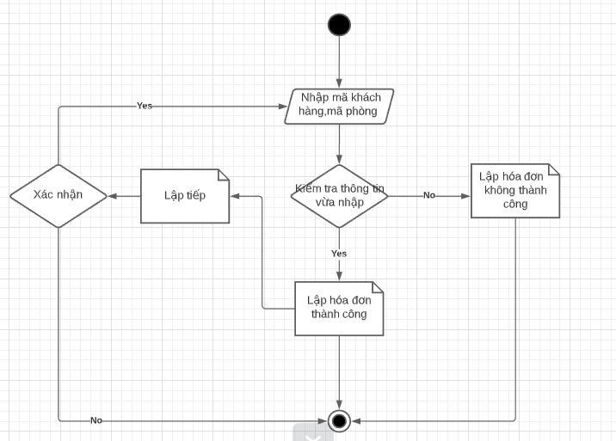

*Hình 5.20:Sơ đồ hoạt động chức năng lập hóa đơn*

#### 2.1.3.9 Luồng chức năng thống kê

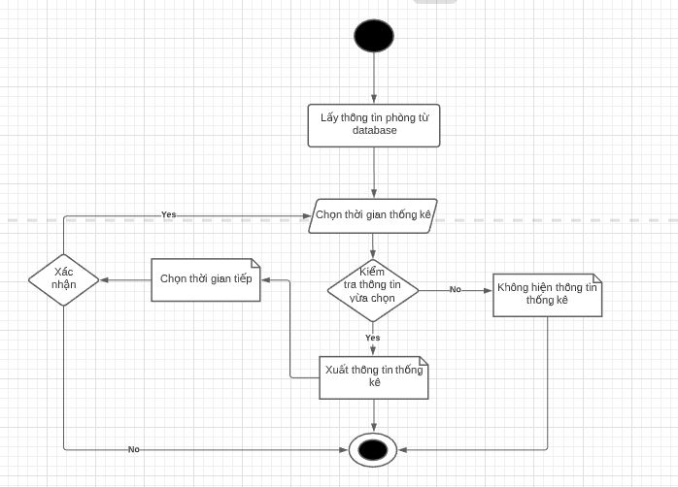

*Hình 5.21:Sơ đồ hoạt động chức năng thống kê*

#### 2.1.3.10 Luồng chức năng tra cứu phòng

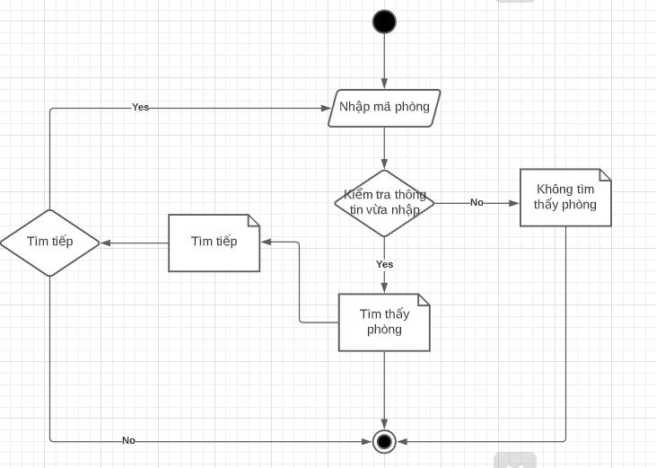

*Hình 5.22:Sơ đồ hoạt động chức năng tra cứu phòng*

#### 2.1.3.11 Luồng chức năng tra cứu khách hàng

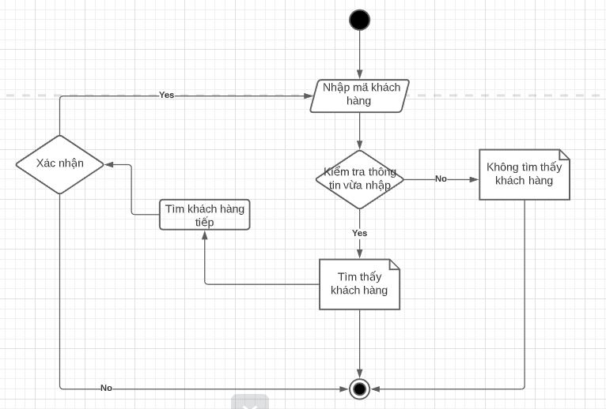

*Hình 5.23:Sơ đồ hoạt động chức năng tra cứu khách hàng*

## 2.1 Thiết kế giao diện hệ thống

### 2.1.1 Mockup và giao diện ứng dụng

#### 2.1.1.1 Màn hình đăng ký

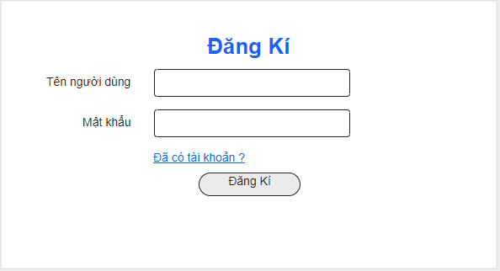

*Hình 5.24:Mockup màn hình đăng ký*

#### 2.1.1.2 Màn hình đăng nhập

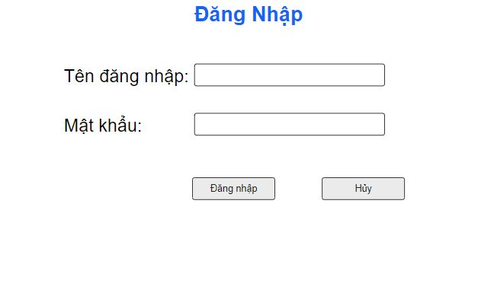

*Hình 5.25: Mockup màn hình đăng nhập*

#### 2.1.1.3 Màn hình chính

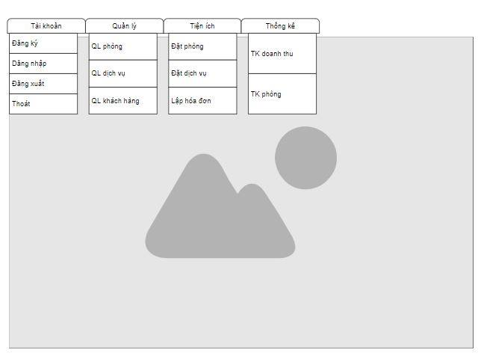

*Hình 5.26: Mockup màn chính*

#### 2.1.1.4 Màn hình quản lý phòng

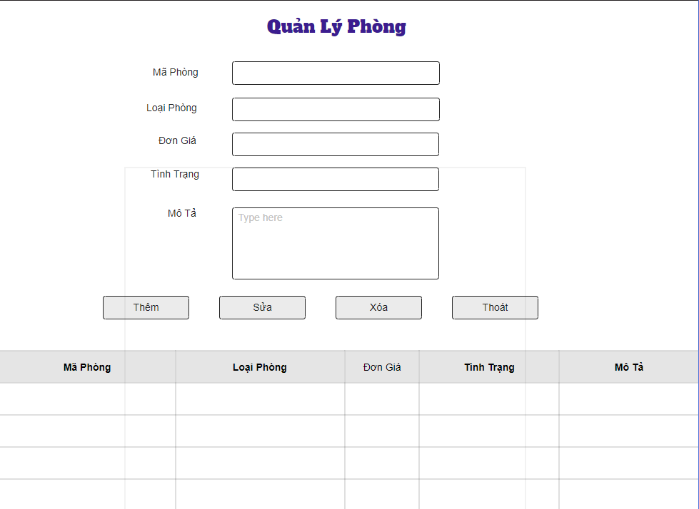

*Hình 5.27: Mockup màn hình quản lý phòng*

#### 2.1.1.5 Màn hình quản lý dịch vụ

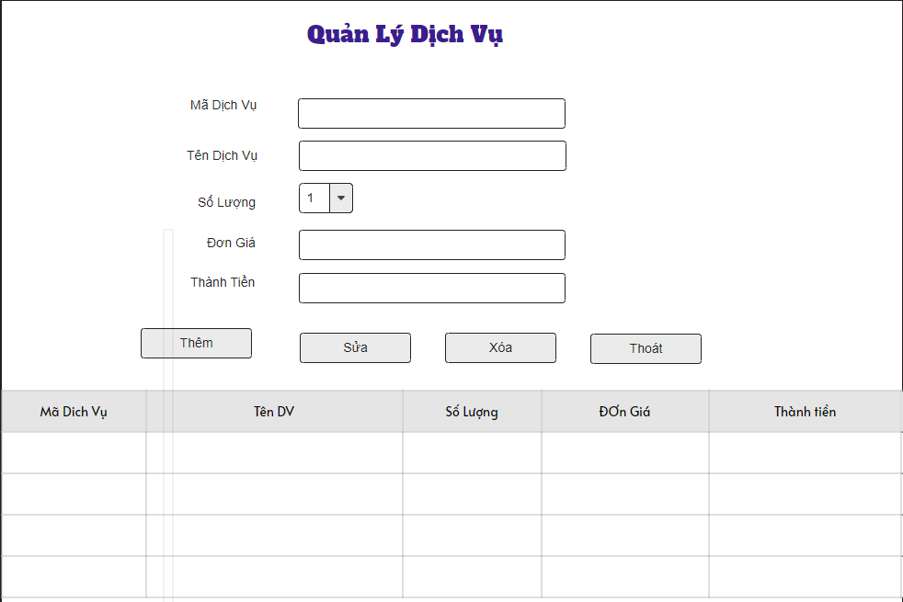

*Hình 5.28: Mockup màn hình quản lý dịch vụ*

#### 2.1.1.6 Màn hình quản lý khách hàng

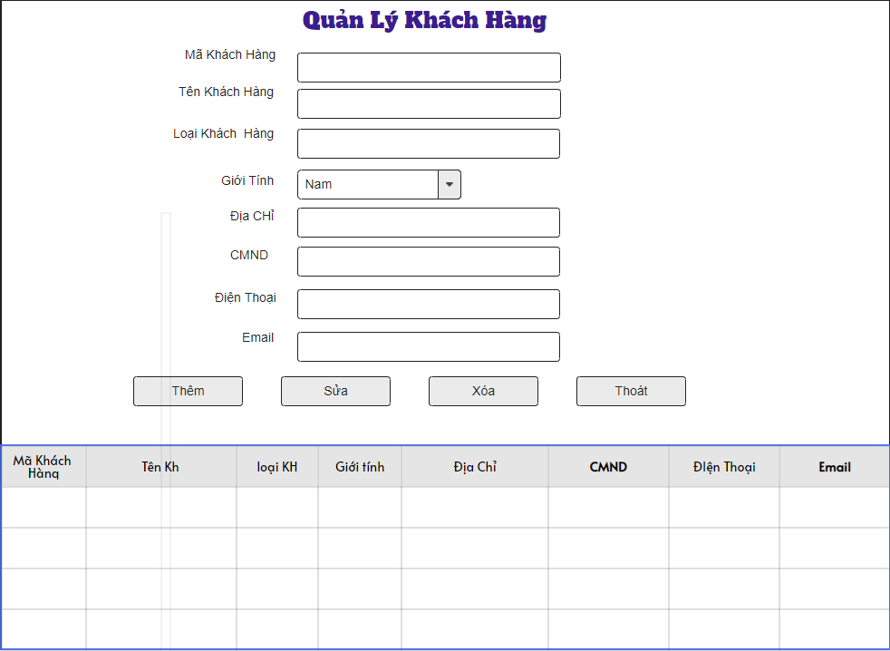

*Hình 5.29: Mockup màn hình quản lý khách hàng*

#### 2.1.1.7 Màn hình đặt phòng

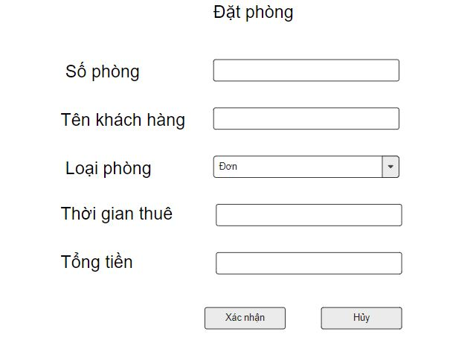

*Hình 5.30: Mockup màn hình đặt phòng*

#### 2.1.1.8 Màn hình đặt dịch vụ

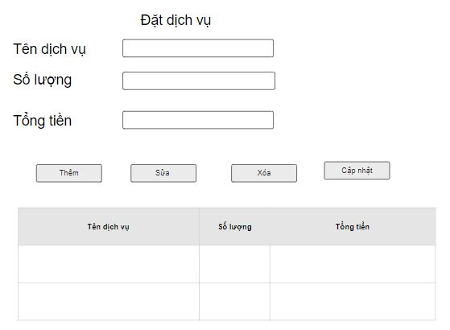

*Hình 5.31: Mockup màn hình đặt dịch vụ*

#### 2.1.1.9 Màn hình lập hóa đơn

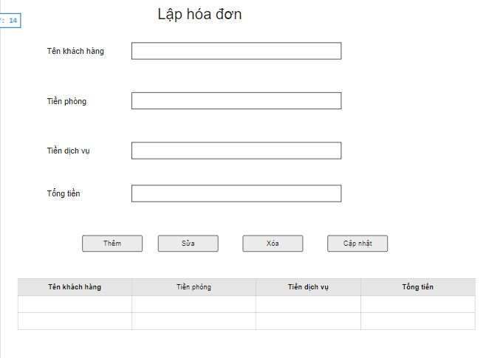

*Hình 5.32: Mockup màn hình lập hóa đơn*

#### 2.1.1.12 Màn hình tra cứu phòng

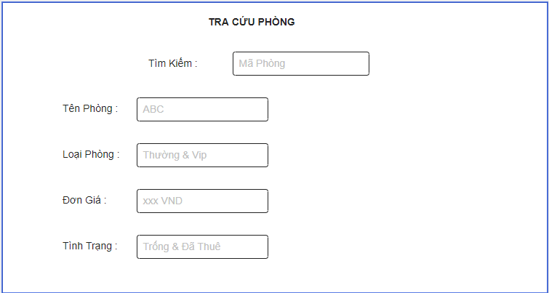

*Hình 5.33: Mockup màn hình tra cứu phòng*

#### 2.1.1.13 Màn hình tra cứu khách hàng

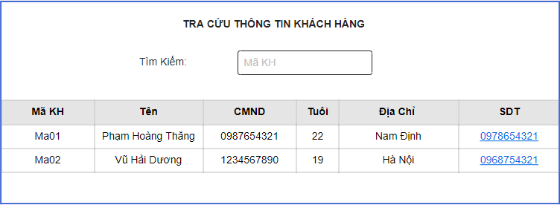

*Hình 5.34: Mockup màn hình tra cứu thông tin khách hàng*

### 2.1.1 Giao diện ứng dụng

#### 2.1.1.13 Form đăng ký

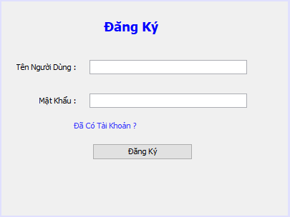

*Hình 5.35: Form đăng ký*

#### 2.1.1.13 Form đăng nhập

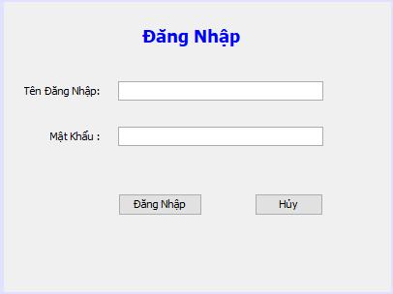

*Hình 5.36: Form đăng nhập*

#### 2.1.1.13 Form main chính

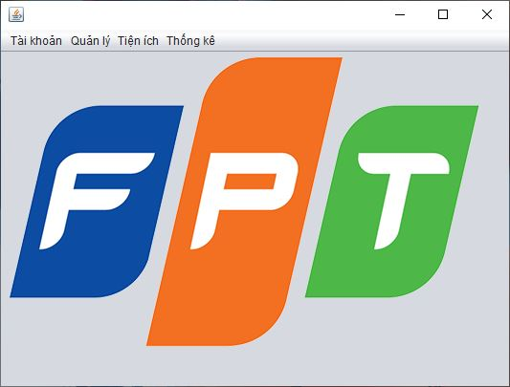

*Hình 5.37: Form main chính*

#### 2.1.1.13 Form quản lý phòng

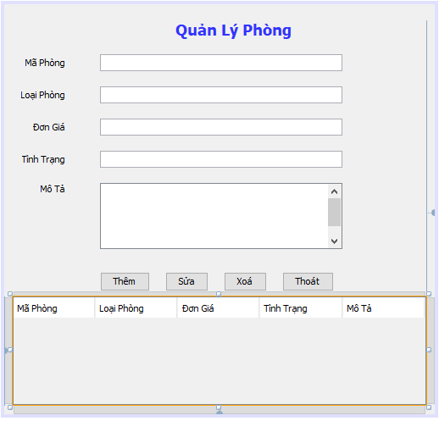

*Hình 5.38: Form quản lý phòng*

#### 2.1.1.13 Form quản lý dịch vụ

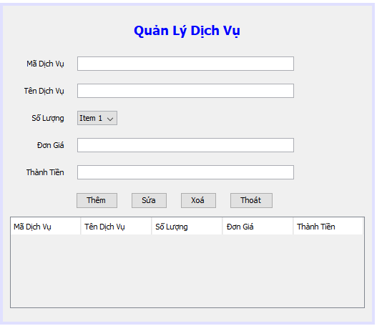

*Hình 5.39: Form quản lý dịch vụ*

#### 2.1.1.13 Form quản lý khách hàng

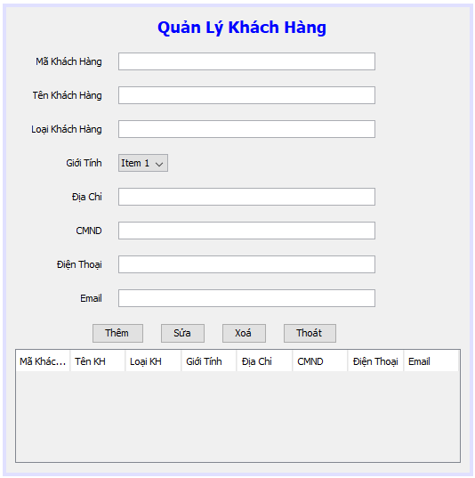

*Hình 5.40: Form quản lý khách hàng*

#### 2.1.1.13 Form dặt phòng

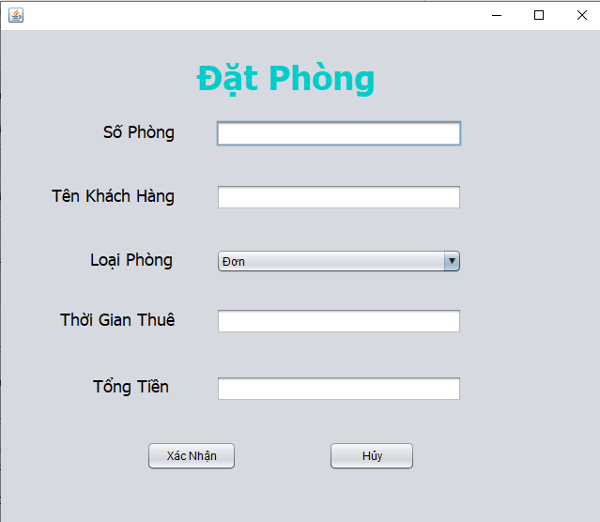

*Hình 5.41: Form đặt phòng*

#### 2.1.1.13 Form đặt dịch vụ

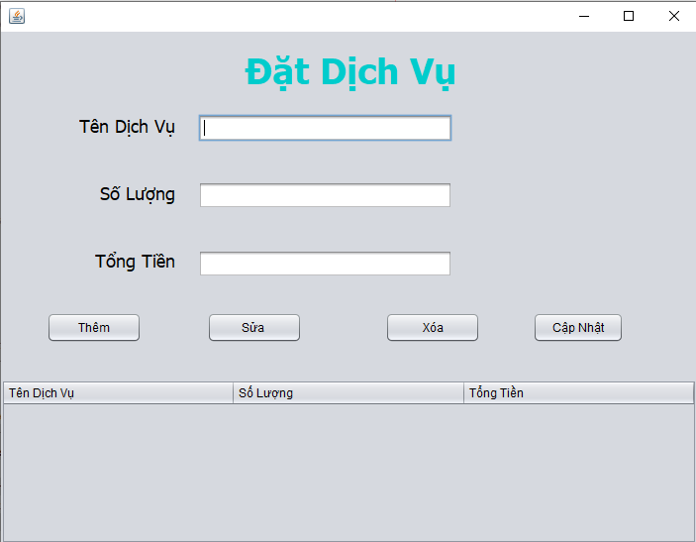

*Hình 5.42: Form đặt dịch vụ*

#### 2.1.1.13 Form lập hóa đơn

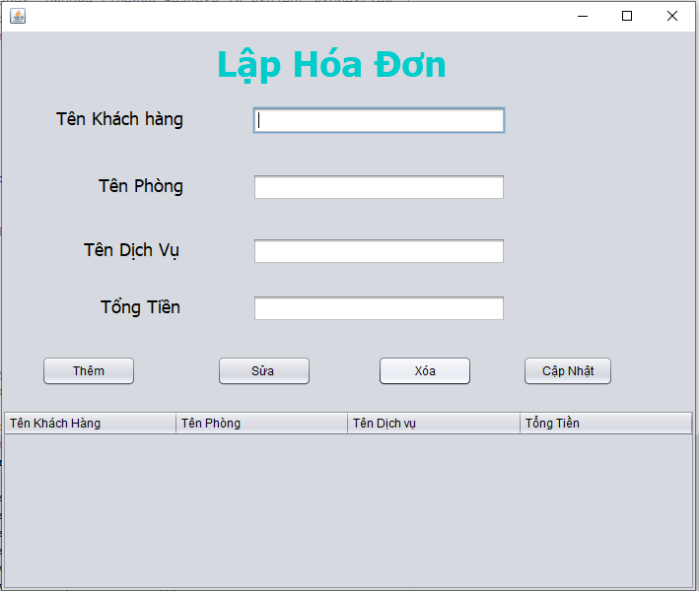

*Hình 5.43: Form lập hóa đơn*

#### 2.1.1.13 Form thống kê

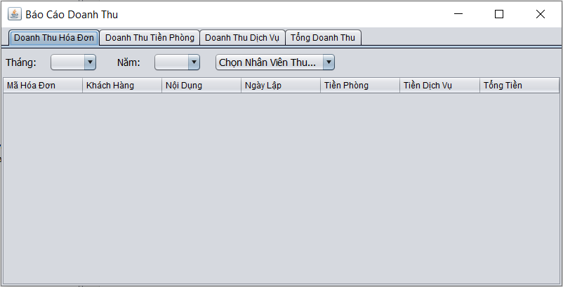

*Hình 5.44: Form thống kê*

#### 2.1.1.13 Form tra cứu phòng

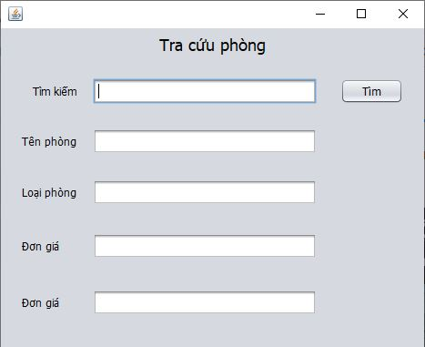

*Hình 5.45: Form tra cứu phòng*

#### 2.1.1.13 Form tra cứu khách hàng

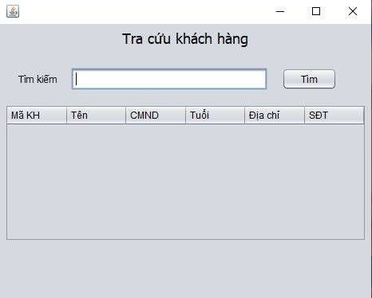

*Hình 5.46: Form tra cứu khách hàng*

# Phần 3:Xây dựng cơ sở dữ liệu

## 3.1 Sơ đồ ERD

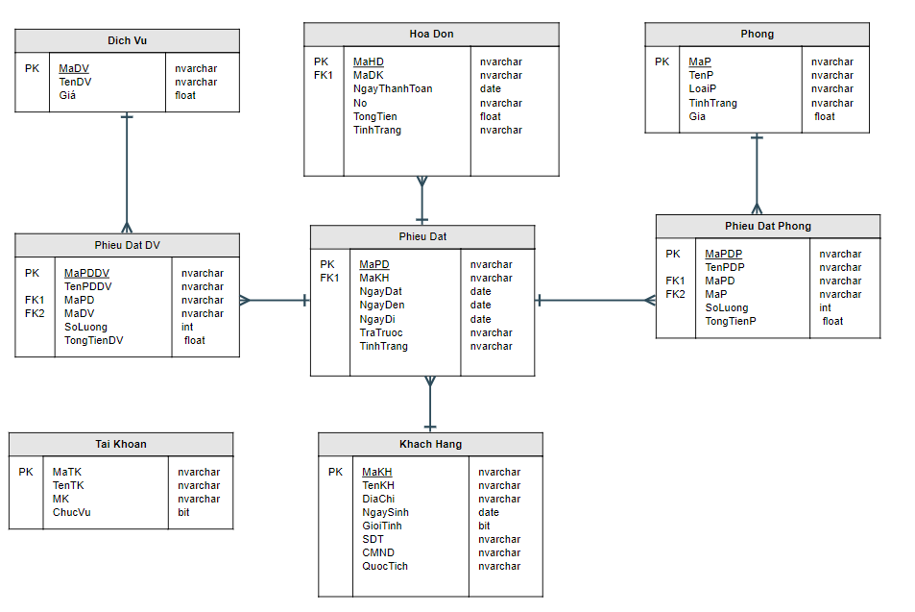

*Hình 5.47: Sơ đồ ERD*

## 3.2 Phân tích sơ đồ ERD

### 2.1.1 Bảng khách hàng

|  |  |  |  |  |
| --- | --- | --- | --- | --- |
| **Name** | **Type** | **Length** | **Not null** | **Description** |
| MaKH | Nvarchar | 10 | X | Mã khách hàng |
| TenKH | Nvarchar | 30 |  | Tên khách hàng |
| DiaChi | Nvarchar | 40 | X | Địa chỉ |
| NgaySinh | Date |  | X | Ngày sinh |
| GioiTinh | Bit |  | X | Giới tính |
| SĐT | Nvarchar | 11 | X | Số điện thoại |
| CMND | Nvarchar | 15 | X | Chứng minh nhân dân |
| QuocTich | Nvarchar | 30 | X | Quốc tịch |

### 2.1.1 Bảng phòng

|  |  |  |  |  |
| --- | --- | --- | --- | --- |
| **Name** | **Type** | **Length** | **Not null** | **Description** |
| MaPhong | Nvarchar | 10 | X | Mã phòng |
| TenPhong | Nvarchar | 20 |  | Tên phòng |
| LoaiPhong | Nvarchar | 10 |  | Loại phòng |
| TinhTrang | Bit | 20 |  | Tình trạng |
| Gia | Float | 100 |  | Giá |

### 2.1.1 Bảng dịch vụ

|  |  |  |  |  |
| --- | --- | --- | --- | --- |
| **Name** | **Type** | **Length** | **Not null** | **Description** |
| MaDV | Nvarchar | 10 | X | Mã dịch vụ |
| TenDV | Nvarchar | 30 | X | Tên dịch vụ |
| Gia | Float | 1000 | X | Giá |

### 2.1.1 Bảng phiếu đặt dịch vụ

|  |  |  |  |  |
| --- | --- | --- | --- | --- |
| **Name** | **Type** | **Length** | **Not null** | **Description** |
| MaPDDV | Nvarchar | 10 | X | Mã phiếu đặt dịch vụ |
| TenPDDV | Nvarchar | 30 | X | Tên phiếu đặt dịch vụ |
| MaPD | Nvarchar | 10 |  | Mã phiếu đặt |
| MaDV | Nvarchar | 10 | X | Mã dịch vụ |
| SL | Float | 100 |  | Số lượng |
| Gia | Float | 1000 |  | Giá |

### 2.1.1 Bảng phiếu đặt phòng

|  |  |  |  |  |
| --- | --- | --- | --- | --- |
| **Name** | **Type** | **Length** | **Not null** | **Description** |
| MaPDP | Nvarchar | 10 | X | Mã phiếu đặt phòng |
| TenPDP | Nvarchar | 30 | X | Tên phiếu đặt phòng |
| MaPD | Nvarchar | 10 |  | Mã phiếu đặt |
| MaP | Nvarchar | 10 | X | Mã phòng |
| SL | Float | 100 |  | Số lượng |
| Gia | Float | 1000 |  | Giá |

### 2.1.1 Bảng phiếu đặt

|  |  |  |  |  |
| --- | --- | --- | --- | --- |
| **Name** | **Type** | **Length** | **Not null** | **Description** |
| MaPD | Nvarchar | 10 | X | Mã phiêu đặt |
| MaKH | Nvarchar | 10 |  | Mã khách hàng |
| NgayDat | Date |  | X | Ngày đặt |
| NgayDen | Date |  | X | Ngày đến |
| NgayDi | Date |  | X | Ngày đi |
| TraTruoc | Float | 1000 | X | Trả trước |
| TinhTrang | Nvarchar | 20 | X | Tình trạng |

### 2.1.1 Bảng hóa đơn

|  |  |  |  |  |
| --- | --- | --- | --- | --- |
| **Name** | **Type** | **Length** | **Not null** | **Description** |
| MaHD | Nvarchar | 10 | X | Mã phiêu đặt |
| MaPD | Nvarchar | 10 |  | Mã phiếu đặt |
| NgayTT | Date |  | X | Ngày thanh toán |
| SoTienTT | Float | 1000 | X | Số tiền thanh toán |
| SoTienNo | Float | 1000 | X | Số tiền nợ |
| TongTien | Float | 1000 | X | Tổng tiền |
| TinhTrang | Nvarchar | 20 | X | Tình trạng |

### 2.1.1 Bảng tài khoản

|  |  |  |  |  |
| --- | --- | --- | --- | --- |
| **Name** | **Type** | **Length** | **Not null** | **Description** |
| MaTK | Nvarchar | 10 | X | Mã tài khoản |
| TenTK | Nvarchar | 10 |  | Tên tài khoản |
| MK | Date |  | X | Mật khẩu |
| ChucVu | Date |  | X | Chức vụ |

## 3.2 Sơ đồ Class Diagram

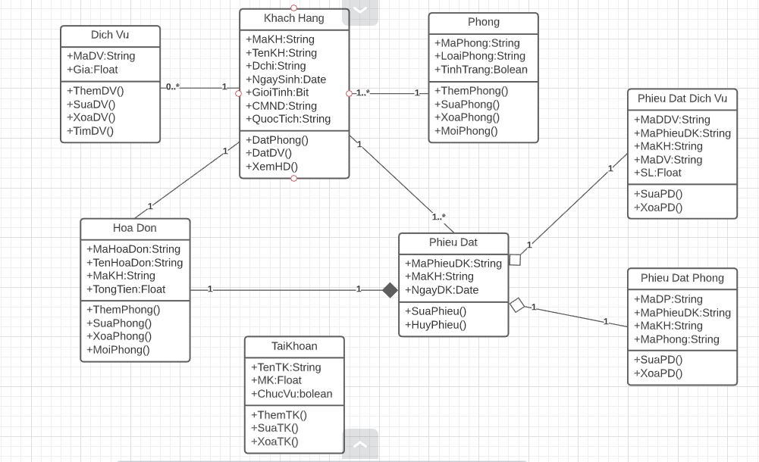

*Hình 5.48: Sơ đồ Class Diagram*

# 

# PHẦN 4:Tổng kết

## 4.1 Thuận lợi

-Có tài liệu hướng dẫn và tham khảo

-Giáo viên chỉ bảo và hướng dẫn tận tình

-Được tham gia làm việc theo nhóm

-Học được cách phân chia công việc và quản lý thời gian tốt hơn

-Tiếp thu được nhiều kiến thức mới như:Use case,ERD,Class Diagram..

## 4.2 Những khó khăn và cách khắc phục

|  |  |
| --- | --- |
| **Khó khăn** | **Cách giải quyêt** |
| Các thành viên chưa đồng nhất quan điểm dẫn đến bất đồng quan điểm | Tổ chức các cuộc họp để cùng nhau lắng nghe,nhìn lại vấn đề gặp phải |
| Thời gian học của mỗi thành viên khác nhau | Các thành viên trong nhóm cố gắng thu xếp thời gian để việc họp được hiệu quả |
| Tình hình dịch bênh căng thẳng nên nhóm khó gặp nhau để trao đổi | Liên lạc qua Facebook,gg meet trao đổi online |
| Có 1 vài kiến thức mới chưa từng biết như Class Diagram,Active Diagram,.. | Đọc và nghiên cứu tài liệu giáo viên hướng dẫn đưa cho |

## 4.2 Bài học rút ra

Trong quá trình làm dự án với nhau,chúng em đã rút ra được một số kinh nghiệm như sau:

+Cải thiện cách làm việc nhóm,cách giải quyết bất đồng quan điểm trong khi thảo luận

+Đặt tinh thần trách nhiệm vào công việc:Luôn cố gắng hoàn thiện sớm nhất có thể khi được gia việc

+Kiểm soát tiến trình công việc,nắm cách quản lý và lên kế hoạch làm dự án hiệu quả

+Học cách phân chia công việc theo khả năng từng thành viên

## 4.2 Lời cảm ơn

Trong thời gian học tập và rèn luyện tại Trường Cao đẳng thực hành FPT Polytechic, chúng em đã nhận được rất nhiều sự quan tâm, giúp đỡ của quý Thầy Cô và bạn bè. Với lòng biết ơn sâu sắc và chân thành nhất, chúng em xin gửi lời cảm ơn đến thầy giáo Đặng Quang Minh đã cùng với tri thức và tâm huyết của mình để truyền đạt vốn kiến thức quý báu cho chúng em trong suốt thời gian học tập môn PRO1041-DỰ ÁN 1.

Với điều kiện thời gian cũng như kinh nghiệm còn hạn chế của một sinh viên, bài báo cáo này của bọn em không thể tránh được những thiếu sót. Chúng em rất mong nhận được sự chỉ bảo, đóng góp ý kiến của các thầy cô để chúng em có điều kiện bổ xung, nâng cao ý thức của minh, phục vụ tốt hơn công tác thực tế sau này.

Chúng em xin chân thành cảm ơn.